06.08.2014

FILMTERACTIVE: Społecznościowa produkcja – nowy sposób na dokument?
Studio Sundog Pictures w partnerstwie z Google wykorzystało serwis Youtube, żeby zrealizować oraz dystrybuować swój film na temat wojen narkotykowych. Czy Breaking the Taboo jest dowodem na to, że tradycyjne sposoby na długometrażowy dokument nie wystarczają w XXI wieku?
Wartość treści na kanale YouTube jest często zaniżana z powodu filmików z psami na deskorolkach czy virali typu Harlem Shake. Warto jednak zwrócić uwagę, że jego największą wartością są filmy dokumentalne, których bezsprzecznie jest zagłębiem.
Life in a day Ridleya Scotta i Kevina Macdonalda to kamień milowy w tym formacie. Oparta na crowd-sourcingu produkcja z 2011 roku to nic innego, jak skondensowane w 90-minutowy film blisko 80 000 video, pochodzących od użytkowników Youtube’a. W ramach tego filmowego eksperymentu przesłali oni swoje filmy dokumentujące ich własny, wskazany tego roku dzień. Life in a day przekroczył 35 mln odsłon w samym serwisie i doczekał podobnych produkcji na zlecenie BBC w ramach przygotowań do Igrzysk Olimpijskich w Londynie, jak i na zlecenie japońskiej Fuji Television dla upamiętnienia rocznicy katastrof z 2011 roku.
Kony 2012 to półgodzinna produkcja nawołująca do schwytania zbiegłego afrykańskiego przywódcy milicji Josepha Kony’ego, wsparta przez celebrytów, takich jak Oprah Winfrey, George Clooney i Angelina Jolie. Dokument nabrał mocy filmu viralowego i zyskał blisko bilion wyświetleń na Youtube’ie.
Te filmy i ich sukces społecznościowy, a co za tym idzie społeczny, zainspirowały Sundog Pictures, założone przez Sama Bransona oraz Johnny’ego Webba, byłego szefa Virgin Media TV. Postanowili stworzyć własny pełnometrażowy dokument na temat globalnej wojny z narkotykami, pod tytułem Breaking the Taboo, zmuszający do powtórnej refleksji nad światową polityką antynarkotykową. Narratorem filmu jest sam Morgan Freeman. W dokumencie pojawia się też szereg wpływowych osób, m.in. byli prezydenci USA – Bill Clinton i Jimmy Carter – opowiadają o niepowodzeniach walki z handlem narkotykami. Głos w debacie zabierają też Kate Winslet, Paulo Coelho, Gael García Bernal, Bob Geldof, Richard Branson oraz wielu innych. Film powstawał przez dwa lata, a jego celem jest głos w debacie na temat zmian legislacyjnych na całym świecie w kwestii przemysłu narkotykowego, jak i skłonienie widzów do podpisania właściwej petycji w tej sprawie, kierowanej do ONZ.
Dokument – czy to w telewizji czy w kinie – zdaniem Johnathana Webba porusza widzów, na przykład poprzez historię. Ale czy z tymi wywołanymi już emocjami jest się w stanie coś jeszcze zrobić? Youtube, zdaniem twórców nowej generacji filmów dokumentalnych, daje możliwość bezpośredniego zwrócenia się do oglądających, przekazania im konkretnych zadań do zrobienia, wskazania ścieżki zachowań, którą powinni podążać. Dlatego Breaking the Taboo kończy się konkretną zachętą: oto co możesz zrobić już teraz.
Jonathan Webb, producent Sundog Pictures, będzie gościem tegorocznej edycji Filmteractive Festival i opowie o dystrybucji filmów dokumentalnych w sieci – już 25 września w Łódzkiej Filmówce. Pełen program festiwalu dostępny jest na http://filmteractive.eu/festiwal-program.php

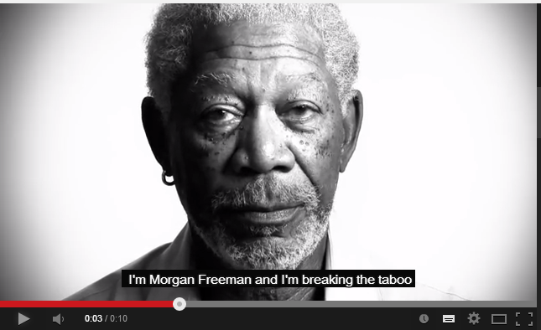
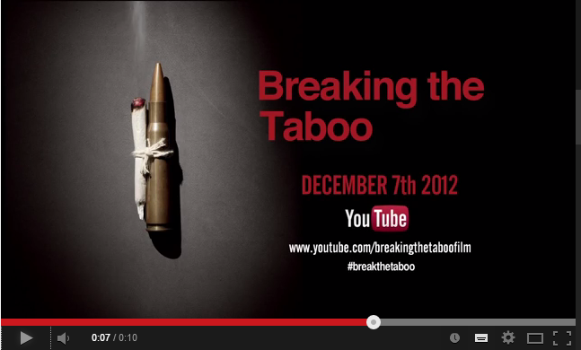
http://www.breakingthetaboo.info/
https://www.youtube.com/channel/UC1LHjFn8qGgYq_ykAVnXMAQ

